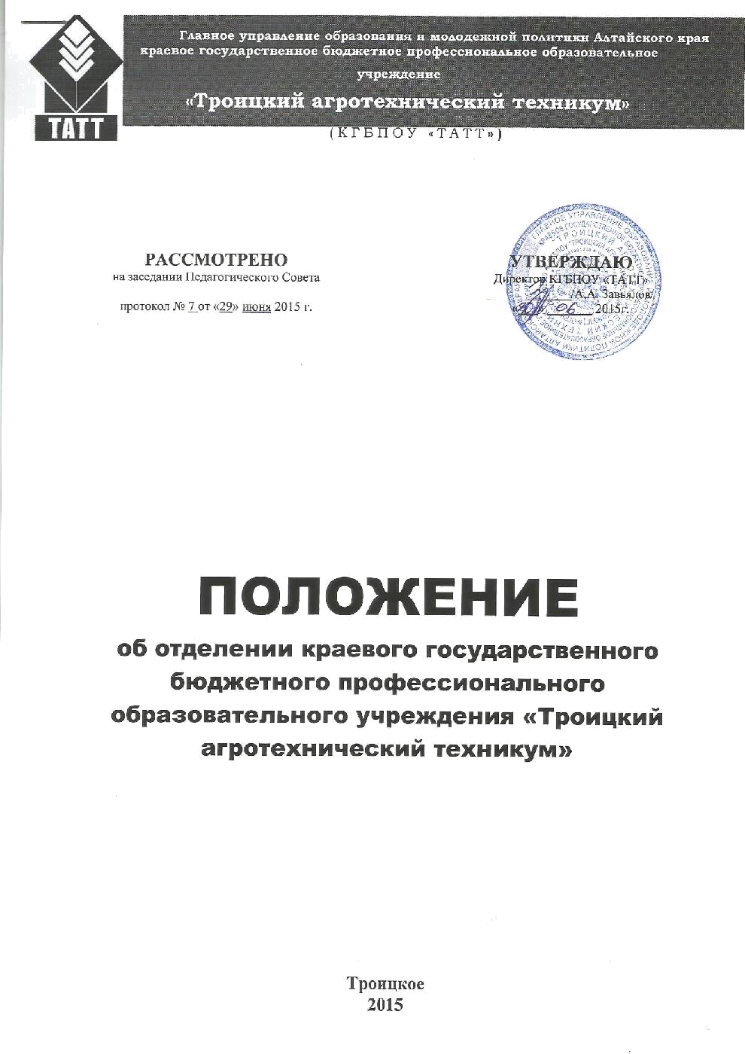



Главное управление образования и молодежной политики Алтайского края
краевое государственное бюджетное профессиональное образовательное
учреждение
«Троицкий агротехнический техникум»

(КГБПОУ «ТАТТ»)

РАССМОТРЕНО  на заседании Педагогического Совета  протокол № 7 от «29» июня 2015 г. |  | УТВЕРЖДАЮ  Директор КГБПОУ «ТАТТ»  _____________/А.А. Завьялов/  «___» _______ 2015г.

ПОЛОЖЕНИЕ
об отделении краевого государственного бюджетного профессионального образовательного учреждения «Троицкий агротехнический техникум»

Троицкое
2015
1. Отделение (очное, заочное) является структурным подразделением техникума.
2. На отделении осуществляется подготовка специалистов по одной или нескольким специальностям по очной или заочной форме обучения.
3. Руководство отделением осуществляется заведующим отделением, назначенным директором техникума из числа работников, имеющих опыт учебно-методической работы, высшее образование по профилю отделения или независимо от профиля специальностей, имеющихся на отделении.
4. На заведующего отделением возлагается:
- Организация и непосредственное руководство учебной и воспитательной работой на отделении.
- Составление расписания и контроль за его выполнением (на заочном отделении).
- Контроль за текущей успеваемостью студентов.
- Контроль за дисциплиной студентов.
- Организация учета успеваемости и посещаемости студентов по итогам месяца и семестра.
- Контроль за качеством преподавания учебных дисциплин.
- Участие в подготовке материалов к рассмотрению на педагогическом совете.
- Контроль за работой студентов в период учебных и производственных практик.
- Контроль за работой студентов в период курсового и дипломного проектирования.
- Подготовка материалов о назначении стипендии, поощрения и взысканиях в учебно-воспитательную и стипендиальную комиссию колледжа (на дневном отделении).
- Участие в подготовке материалов и проведения итоговой государственной аттестации выпускников.
- Обеспечение студентов-заочников необходимой учебно-методической документацией (на заочном отделении).
- Организация учебной деятельности студентов в период лабораторно-экзаменационной сессии (на заочном отделении).
- Организация сбора информации о трудоустройстве выпускников отделения.
- Планирование работы на отделении, предоставление отчетности.
5. Работа отделения проводится по плану, утвержденному техникума.
6. Заведующий отделением несет ответственность за всю работу отделения и отчитывается в своей деятельности перед директором техникума или его заместителем по учебной работе.

